МИНИСТЕРСТВО ОБРАЗОВАНИЯ И НАУКИ РОССИЙСКОЙ ФЕДЕРАЦИИ

ФЕДЕРАЛЬНОЕ ГОСУДАРСТВЕННОЕ АВТОНОМНОЕ ОБРАЗОВАТЕЛЬНОЕ УЧРЕЖДЕНИЕ ВЫСШЕГО ОБРАЗОВАНИЯ

«Национальный исследовательский ядерный университет «МИФИ»

(НИЯУ МИФИ)

Институт интеллектуальных кибернетических систем

Кафедра Кибернетики

**Лабораторная работа №4**

**«Исследование абсолютно-оптимальных рекуррентных алгоритмов»**

**Вариант №2**

**Выполнил студент группы Б16-511:** Меркулов А. В.

**Проверила:**  Воробьева Д.В.

Москва 2020

**Цель работы**

Исследование эффективности использования абсолютно оптимальных рекуррентных алгоритмов оценивания параметров линейных регрессионных объектов при различных статистических свойствах шумов измерений по сравнению с оптимальными алгоритмами; точность и скорость сходимости оценок к истинным значениям параметров в зависимости от статистических характеристик шумов измерений.

**Основные теоретические сведения**

Для оценки эффективности абсолютно-оптимальных алгоритмов рассмотрим задачу идентификации параметров линейного регрессионного объекта вида:



Пусть шум измерений 𝜂(𝑖) имеет распределение Коши:

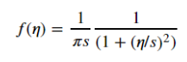

Тогда, в зависимости от того, на сколько хорошо изучен «объект» идентификации, могут возникнуть следующие ситуации:

1.Объект изучен хорошо, правильно определена плотность распределения шума, т.е. принятая и реальная плотности распределения совпадают. Оптимальная функция потерь и ее производная будут иметь вид

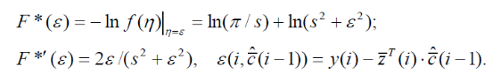

В результате рекуррентный алгоритм принимает вид

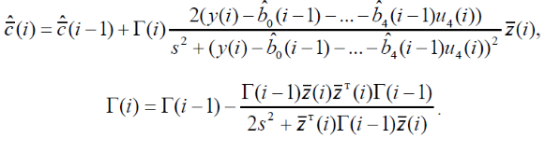

Асимптотическая ковариационная матрица ошибки оценки, соответствующая этому алгоритму при плотности распределения шума (плотности распределения Коши), будет:

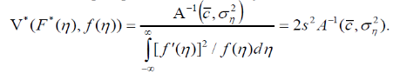

2.Объект изучен плохо. При этом разработчик, как правило считает, что плотность распределения шума соответствует нормальному закону распределения, хотя на самом деле шум имеет распределение Коши. Таким образом, опираясь на ложную гипотезу о нормальном распределении шума, разработчик в качестве функции потерь выбирает квадратичную функцию:



При этом ожидаемая АМКО будет



Однако так как на самом деле шум имеет распределение Коши, то АМКО будет иметь совсем другое значение:

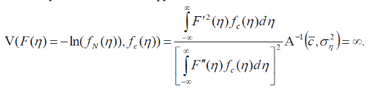

Входные параметры:

$$c_{0}=5, c_{1}=2, c_{2}=10, c_{3}=17, c_{4}=14$$

$$N=20000$$

$$μ(U)=1$$

$$ϭ^{2}(U)=50$$

$$s=0.1$$

**Результат выполнения**

Начальное приближение: $c_{0}=5.1, c_{1}=2.1, c_{2}=10.1, c_{3}=17.1, c_{4}=14.1$

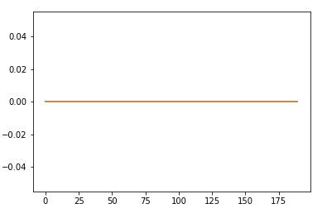

Рисунок 1 Сглаженная ошибка (s=0.1)

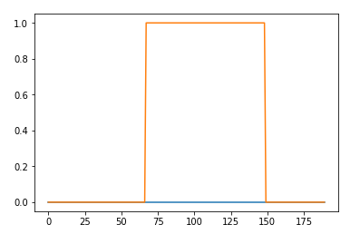

Рисунок 2 Сглаженная ошибка (s=2)

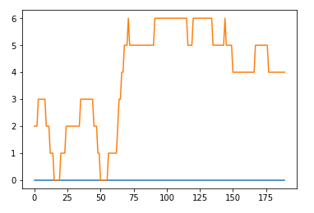

Рисунок 3 Сглаженная ошибка (s=10)

Вывод: в зависимости от значения параметра распределения Коши изменяется разбор шума, то есть чем больше значение, тем выше разбор шума, вследствие чего хуже производится оценка параметров и больше ошибка вычисления.